**Министерство науки и высшего образования Российской Федерации**

Федеральное государственное автономное образовательное учреждение

высшего образования «Уральский федеральный университет

имени первого Президента России Б.Н. Ельцина»

Институт радиоэлектроники и информационных технологий - РТФ

Центр ускоренного обучения

**ОТЧЕТ ПО ЛАБОРАТОРНОЙ РАБОТЕ №2**

по дисциплине «Современные языки программирования»

Студент гр. РИВ-220908у А.А. Костромин

Преподаватель: О.Л. Чагаева

**Екатеринбург 2024**

содержание

1 Постановка задачи 3

2 Результаты проделанной работы 4

3 Вывод 7

1. Постановка задачи

Выполнить лабораторную работу 2 и написать 22 функции в рамках лабораторной работы.

1. Результаты проделанной работы

Используя заготовку для ввода матрицы (изображение с кодом в шапке документе), написать следующие функции:

1) Минимум матрицы:

Результат работы программы:

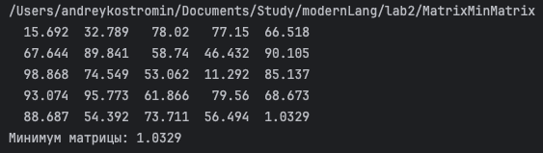

2) Максимум матрицы:

Результат работы программы:

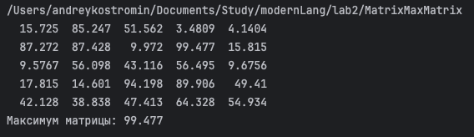

3) Максимум нижнетреугольной части матрицы:

Результат работы программы:

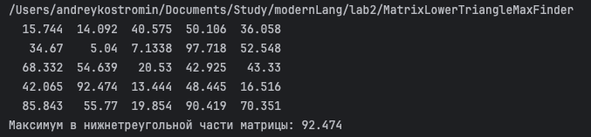

4) Максимум верхнетреугольной части матрицы:

Результат работы программы:

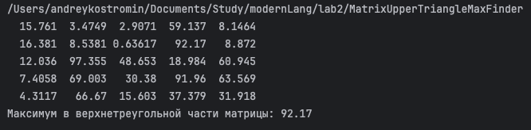

5) Минимум нижнетреугольной части матрицы:

Результат работы программы:

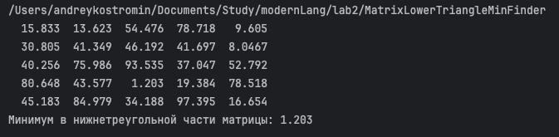

6) Минимум верхнетреугольной части матрицы:

Результат работы программы:

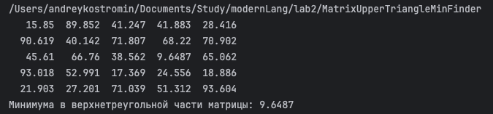

7) Минимум главной диагонали матрицы:

Результат работы программы:

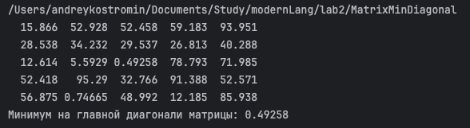

8) Максимум главной диагонали матрицы:

Результат работы программы:

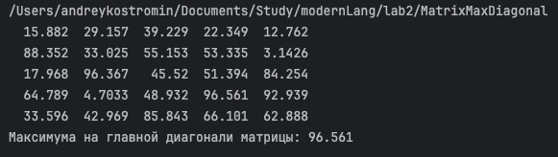

9) Минимум второстепенной диагонали матрицы:

Результат работы программы:

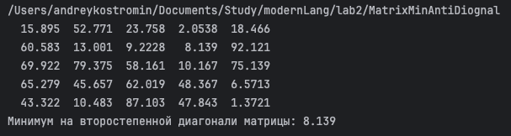

10) Максимум второстепенной диагонали матрицы:

Результат работы программы:

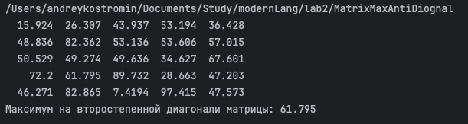

11) Среднеарифметическое значение элементов матрицы:

Результат работы программы:

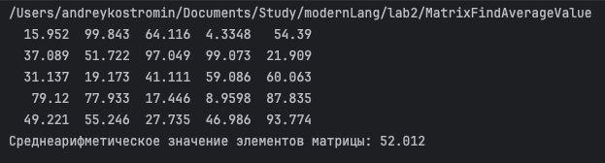

12) Среднеарифметическое значение элементов нижнетреугольной матрицы:

Результат работы программы:

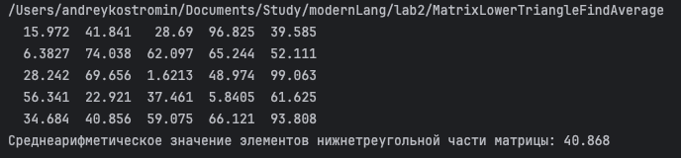

13) Среднеарифметическое значение элементов верхнетреугольной части матрицы:

Результат работы программы:

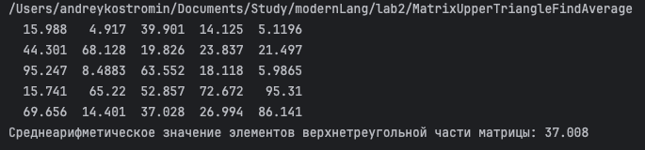

14) Суммы строк матрицы:

Результат работы программы:

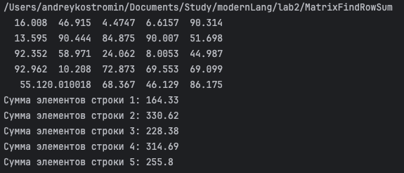

15) Суммы столбцов матрицы:

Результат работы программы:

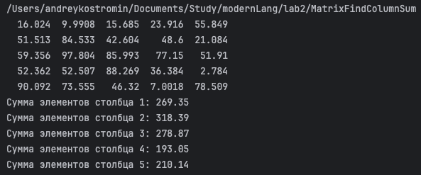

16) Минимальное значение строк:

Результат работы программы:

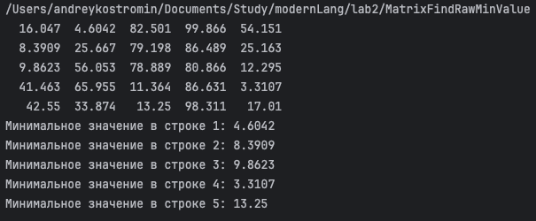

17) Минимальное значение столбцов:

Результат работы программы:

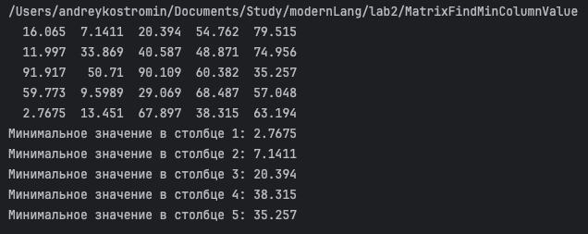

18) Максимальное значение строк:

Результат работы программы:

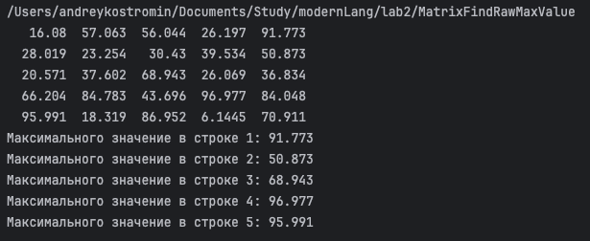

19) Максимальное значение столбцов:

Результат работы программы:

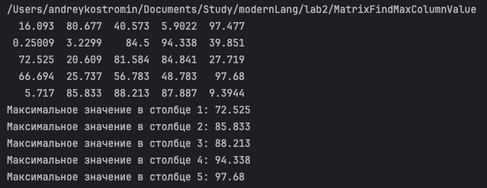

20) Среднеарифмитическое значение столбцов:

Результат работы программы:

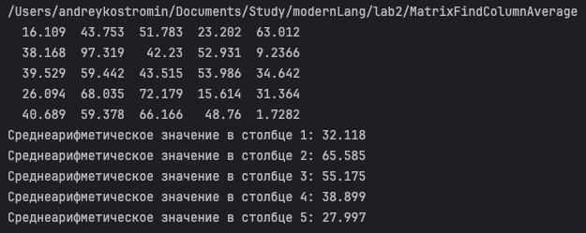

21) Суммы нижне и верхнетреугольных частей матрицы:

Результат работы программы:

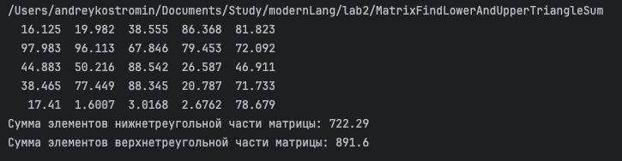

22) Элементы, наиболее близкие по значению к среднеарифмитическому.

Результат работы программы:

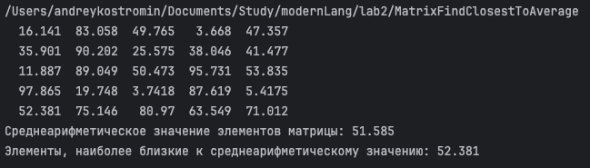

1. Вывод

Выполнена лабораторная работа 2 и написаны 22 функции в рамках лабораторной работы.

Ссылка на репозиторий: https://github.com/andreyAmaterasu/lab2